Бизиподушка «Профессия ПОВАР»
Выполнили воспитатели: Хорошева Елена Геннадьевна
Чиспиякова Инна Александровна

Цель: Расширение и систематизация знаний детей старшего дошкольного возраста о профессии повар.
Задачи:
- Закреплять и систематизировать знания детей по теме «Профессия повар», расширять представления о трудовых действиях, инструментах, оборудовании, материалах и результатах труда;
- Формировать умение составлять рассказ о профессии повар по создаваемому сюжету.
- Учить классифицировать профессию повар по узким специализациям;
- Учить классифицировать, дифференцировать, выделять лишний предмет в ряду предметов;
- Учить пользоваться карманом, застежкой-молнией, освоит застёжки на пуговицах и застёжки других видов. Учить осознанно отгибать, передвигать, тянуть, открывать и закрывать.
- Развивать мелкую моторику, логическое мышление, речь, координацию движений, укреплять мышцы руки; усидчивость.
- Закреплять представления детей о взаимодействии представителей разных профессий с профессией повар.
- Формировать эмоциональное отношение к профессиональному миру поваров, интерес и уважение к трудовой деятельности взрослых.
Аннотация.
Методическое пособие содержит практический материал для проведения занятий с одним ребенком или подгруппой детей на основе бизиподушки с целью изучения нового и закрепления ранее изученного материала. Материал адресован воспитателям детского сада в организации совместной и самостоятельной деятельности в ходе изучения и закрепления конкретных тем.
Бизиподушка, или как её еще называют развивающая подушка, это самодельное интерактивное пособие с кармашками, дверками, окошками, застёжками разного вида, подвижными деталями, которые ребенок может доставать, перекладывать, складывать по своему усмотрению. В ней собирается материал по какой-то определенной теме.
Наша бизиподушка сделана на тему: «Профессия ПОВАР».

Описание бизиподушки «Профессия ПОВАР».

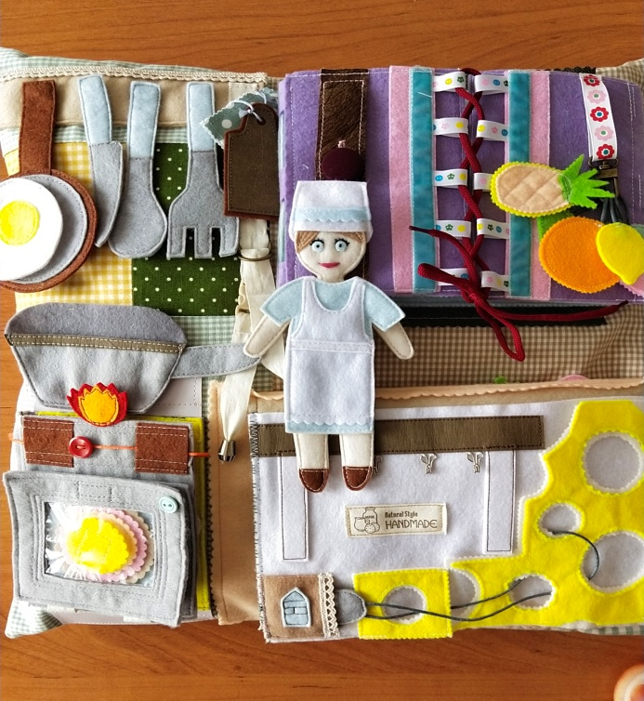
На развивающей подушке по углам расположены инструменты и оборудование которое повар использует в своей работе. В левом верхнем углу находятся такие инструменты как: сковорода, нож, поварёшка, вилка, доска и полотенце. В левом нижнем углу « плита с духовым шкафом». В правом верхнем углу находится «холодильная камера» с продуктами. В правом нижнем углу «кладовая» где так же хранятся продукты питания. Во многочисленных карманах можно найти и другое оборудование: кастрюлю, ножи ложки и т.д.

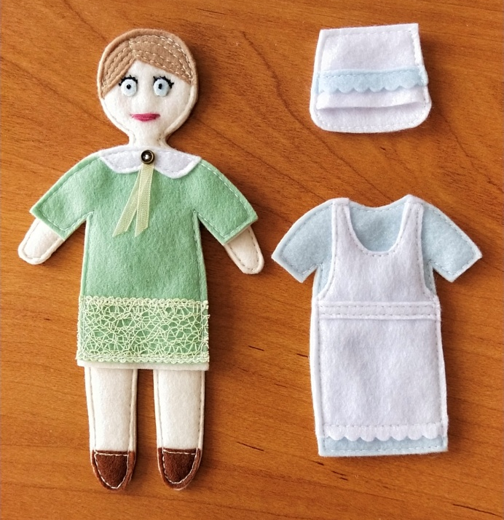
Левый верхний угол бизиподушки занимают самые необходимые инструменты для работы повара: сковорода, нож, вилка, поварёшка, доска и полотенце. Всё это прикреплено кнопками к планке, используя эти предметы ребёнок учится застегивать и расстегивать кнопки, развивает координацию движений и мелкую моторику рук. Так же на ленточке с застежками прикреплен сотейник в котором можно отварить овощи или приготовить другие продукты. Что развивает воображение дошкольника и помогает ближе познакомится с профессией повара, её хитростями.
Фигурка повара знакомит ребенка с таким понятием как спецодежда: у повара есть колпак, фартук и халат.

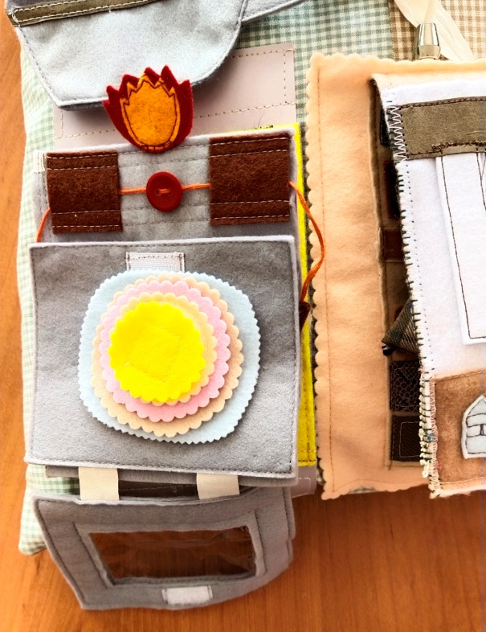
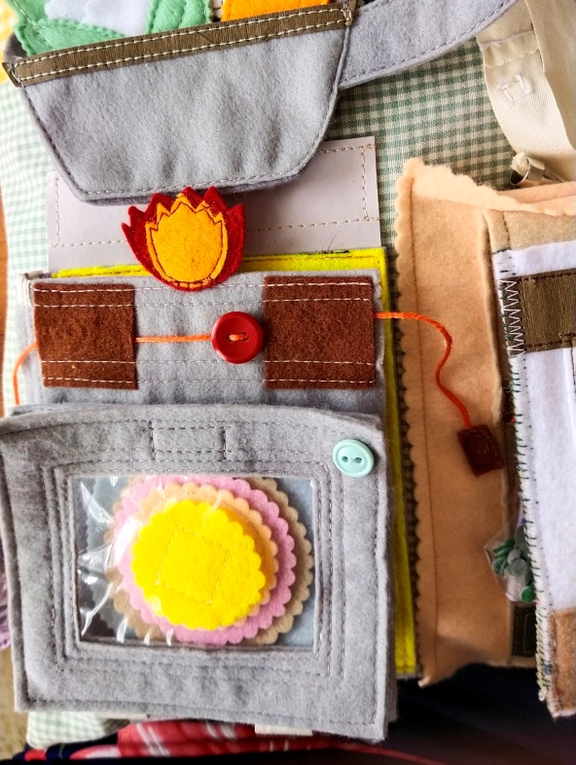

Рассмотрим плиту и духовой шкаф: огонь на плите можно регулировать протягивая нить с пуговицей-переключателем левее или правее, духовой шкаф открывается и в неё печется торт состоящий из нескольких «коржей» прикрепляющихся к друг другу лентой липучкой. Эти действия обучают дошкольников пользоваться таким видом застёжки, развивают мелкую моторику. Так же эта часть бизиподушки показывает детям что торт состоит из отдельных коржей которые выпекаются в духовом шкафу
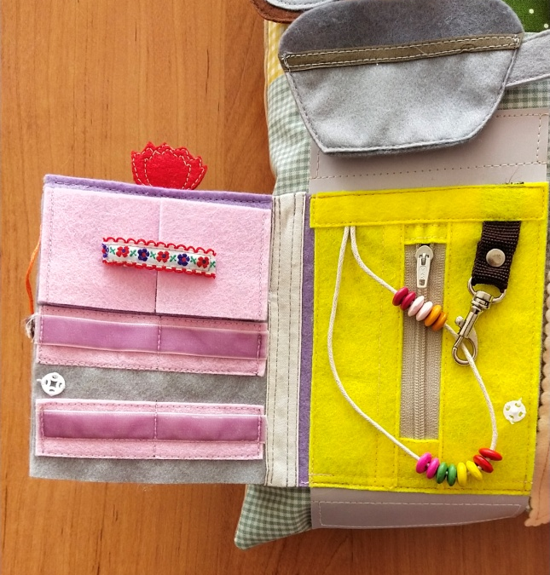
Так же в этой части развивающей подушки можно обнаружить различные карманы-полочки с застёжками разного где можно хранить продукты или инструменты для работы повара, шнурок с цветными бусинами для закрепления счёта и знания цветов. Карман с карабином на молнии поможет научить ребенка пользоваться этими видами застёжек.

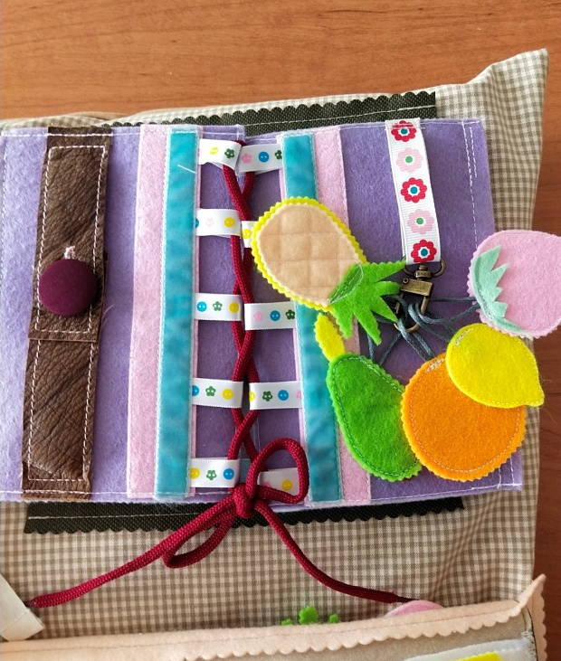
Правый верхний угол развивающей подушки: это так называемый «холодильник», где так же представлены такие виды застежек как : карабин, пуговица, шнуровка, эта часть обучает детей застегивать пуговицы, зашнуровывать обувь или другую одежду, пользоваться застёжкой карабин, развивает мелкую моторику, координацию движения, усидчивость, терпение, закрепляет названия овощей и фруктов, цвет и форму.

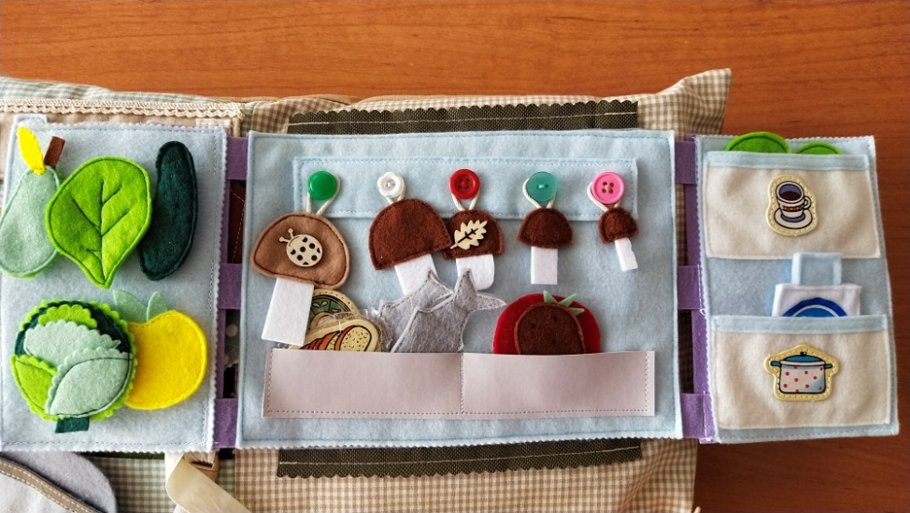
Открыв холодильник, ребенок получает знания о том как хранить те или иные продукты, узнаёт при какой температуре должны храниться скоропортящиеся продукты. Так же закрепляет такие математические знания как счёт и величина. Дошкольник, узнаёт какие блюда можно приготовить из тех или иных продуктов, подбирать правильные продукты для приготовления простых блюд, учится составлять меню.
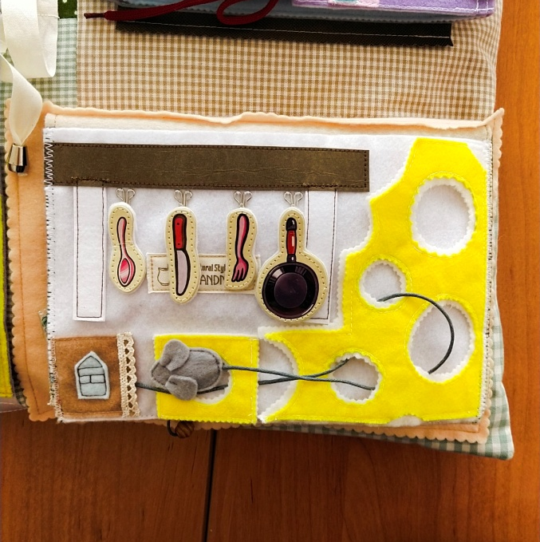

В правом нижнем углу бизиподушки находиться очень содержательная часть, так называемая «кладовая», с множеством карманов, шнуровок, крючков, мешочков с различными наполнителями для развития сенсорно-моторных навыков. Замечательная маленькая мышка торопится в свой домик отведав сыра.

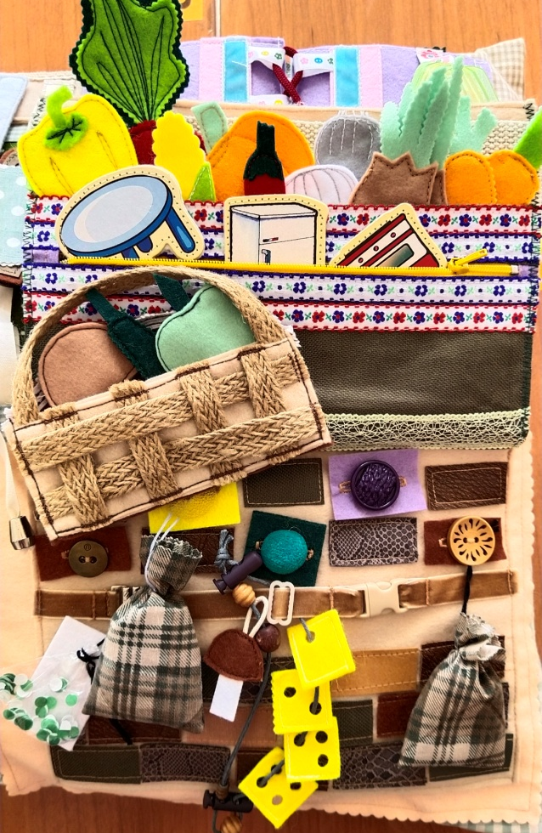

В различных уголках-карманах кладовой храниться большое количество припасов для приготовления вкусной и здоровой пищи. Кирпичная кладка состоит из кирпичиков разной фактуры которую можно определить на ощупь. Так же иметься корзинка, с которой можно сходить на рынок за свежими овощами и фруктами.

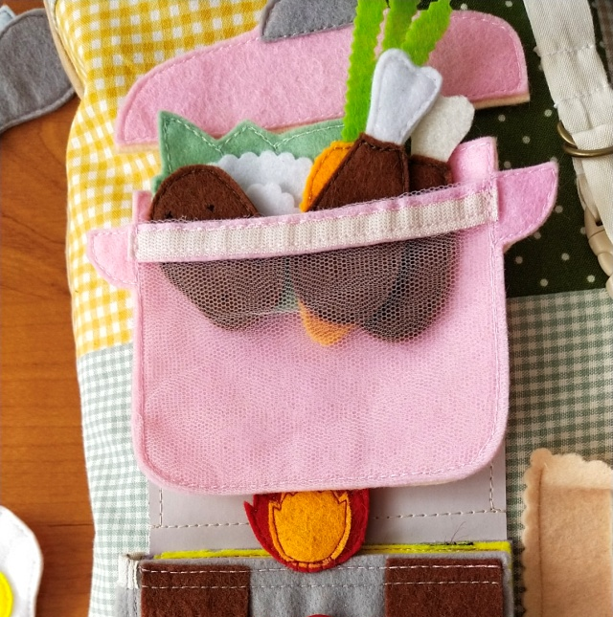
А потом а плите, в кастрюле приготовить ароматный наваристый борщ, из подобранных детьми продуктов.

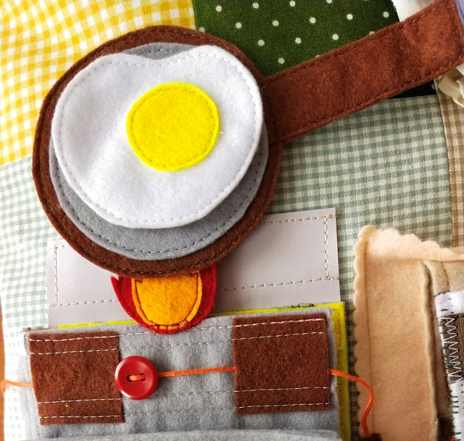
А можно приготовить на сковороде яичницу из свежих яиц.
Наша бизиподушка в игровой форме даёт дошкольникам большой объём знаний о профессии повара, о приготовлении пищи, о хранении продуктов питания. Развивает сенсорно-моторные навыки, логику. Помогает детям социализироваться и приобрести коммуникативные навыки. Приучает детей к самостоятельности.

